План-конспект
педагога дополнительного образования
Плахута Марина Васильевна
Объединение: «Юнитур»
Программа: «Юнитур»
Группа: 01-09
Время: 14.30-16.00
Дата: 14.05.2026
Тема: «Общая спортивно-оздоровительная подготовка. Спортивные игры»

Цели и задачи:
- формирование навыков ЗОЖ
- совершенствовать основные двигательные навыки, развивать выносливость, равновесие, гибкость
- закреплять знания о видах спорта, обогащать словарный состав, развивать мыслительные способности.
- формировать у учащихся интерес и потребность к занятиям физической культурой.
- поддерживать интерес к событиям физкультурной и спортивной жизни страны и мира.

План занятия:
- Организационный момент.
Выполнить строевые упражнения на месте и в движении. Меры безопасности при выполнении упражнений.
II. Работа над новым материалом.
Спортивные игры – это состязания в игровой форме, опирающиеся на определенные приемы и тактику. Борьба может происходить между двумя партнерами или двумя командами. Во многих играх определена цель – ворота, мяч, волан, площадка. Каждое состязание имеет набор правил. Не зная их, трудно не только участвовать, но и наблюдать за ходом соревнования.
Существуют общие правила для всех спортивных действий. Это:
- Безопасное поведение;
- Честная спортивная борьба;
- Соблюдение правил игры;
- Поддержка товарищей по команде;
- Уважение соперников;
- Анти-допинг.
А теперь отгадайте загадки.
Соберем команду в школе
И найдем большое поле.
Пробиваем угловой -
Забиваем головой.
И в воротах пятый гол!
Очень любим мы ... (футбол)
В этом спорте игроки
Все ловки и высоки.
Любят в мяч они играть
И в кольцо его кидать.
Мячик звонко бьет об пол,
Значит, это ... (баскетбол)
Здесь команда побеждает,
Если мячик не роняет.
Он летит с подачи метко
Не в ворота - через сетку.
И площадка, а не поле
У спортсменов в ... (волейболе)
Популярность различных видов спорта не одинакова. Статистические данные, собранные в 200 странах мирах показывают следующее:
Процент популярности, игры спортивные: футбол – 8,4%, баскетбол – 5,7%.
волейбол – 5,4 %. Остальные игры располагаются в рейтинге популярности соответственно: теннис, гольф, настольный теннис, бильярд, боулинг.
Олимпийские игры: виды спорта. Многие из перечисленных игр представлены на летних и зимних Олимпийских играх. Ежегодно список расширяется. В последние годы олимпийскими видами спорта считались:
Лето: бадминтон; баскетбол, водное поло, волейбол, пляжный волейбол, гандбол, настольный теннис, теннис, футбол, хоккей на траве.
Зима: кёрлинг, хоккей.
Многие игры не входят в официальную программу Олимпиад, хотя по популярности не уступают олимпийским видам.
Футбол - один из древнейших видов спорта. Традиционно считается, что футбол изобрели в Англии в средние века. Но китайские хроники III – II веков до нашей эры описывают «состязание Цу Чу». Смысл его состоял в том, чтобы забить ногами кожаный мяч, набитый перьями и волосом в сеть, натянутую на бамбуковой основе. Примерные описания встречаются у древнеегипетских и древнегреческих авторов. Следовательно, англичане не изобрели футбол, а лишь развили и популяризировали его. Правила этого вида спорта изменялись с течением времени.
Баскетбол Перечисляя популярные спортивные игры, баскетбол называют вторым после футбола. В отличие от футбола, происхождение этой игры известно точно. Изобрёл баскетбол американский врач, тренер и священник — Джеймс Нейсмит. Основой нового вида спорта стало школьное развлечение «утка на скале». В самом первом баскетбольном соревновании 1891 года использовались корзины из-под персиков и футбольный мяч. Игра понравилась широкой публике и скоро распространилась по всему миру. Первоначальные правила Нейсмита видоизменились с тех пор.
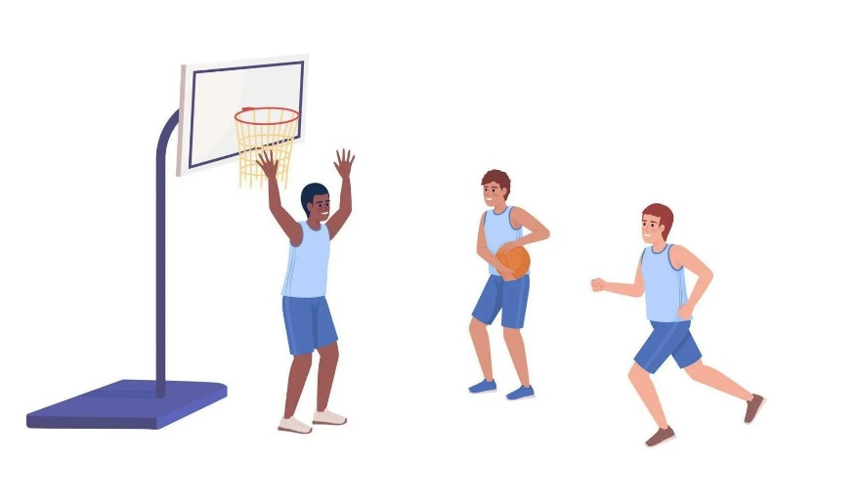
Волейбол. Этот спорт, подобно баскетболу, изобретен искусственно тоже в США. Тренер христианской ассоциации Уильям Морган придумал оригинальный микс баскетбола, тенниса, гандбола и бейсбола. В 1895 году состоялась первая игра, на которой придумали современное название. Для волейбола нужна площадка с сеткой, натянутой поперек. Сетку располагают на высоте 2,43 м и 2, 25 м для мужчин и женщин соответственно. В командах по 5 человек. Игроки меняются местами по ходу подач мяча. Цель игры – приземлить мяч на территории противоположной команды. Волейболисты действуют только руками. Запрещено дотрагиваться руками до сетки. Разыгрывается не больше пяти партий до 25 очков каждая. Дети и взрослые во всем мире любят волейбол, так как он развивает реакцию, даёт чувство дружбы и поддержки команды. Характеризуя различные спортивные игры, волейбол можно назвать самым демократичным. Этот спорт доступен везде – во дворе, на пляже. Играть могут все желающие, специальная подготовка не нужна.

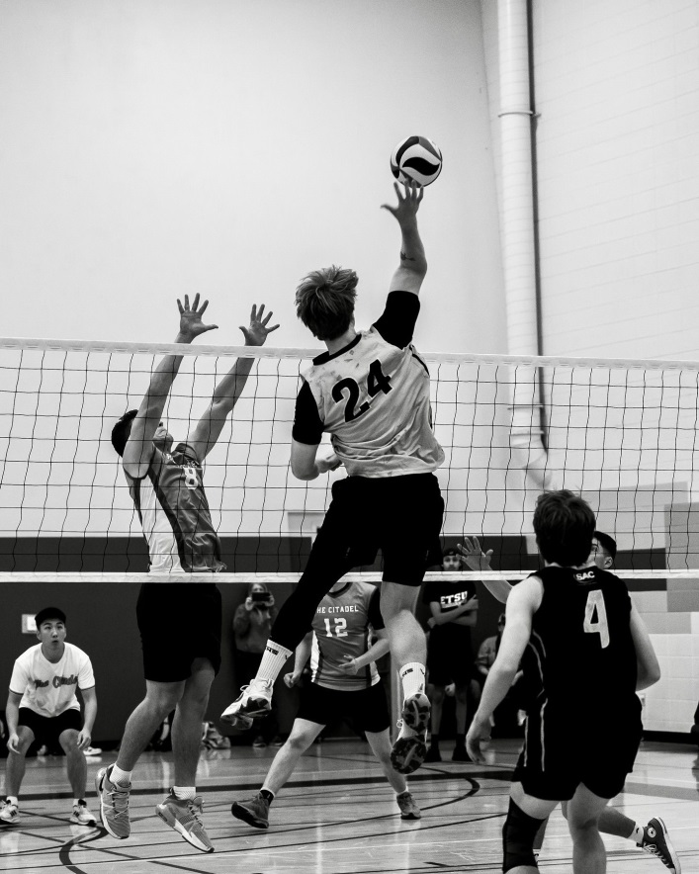
Пляжный волейбол (бич-волей) (10 слайд) — популярный вид спорта, игра на разделённой высокой сеткой песчаной площадке, в которой две команды, находящиеся по разные стороны сетки, перебрасывают через неё мяч, как правило, руками, с целью приземлить его на чужой половине и не допустить падения мяча на своей половине площадки. Пляжный волейбол развился как самостоятельный вид спорта из классического волейбола, наибольшее распространение и официальный статус получил вариант игры «два на два». Пляжный волейбол, помимо традиционных для волейболистов прыгучести, хорошей реакции, силы, чувства мяча, требует большей выносливости, поскольку в игре на песке спортсменам приходится чаще совершать прыжки и рывки, матчи могут проходить в условиях высокой температуры, при ярком солнце или при дожде и сильном ветре, к тому же обычной практикой является проведение одной командой нескольких игр в день.
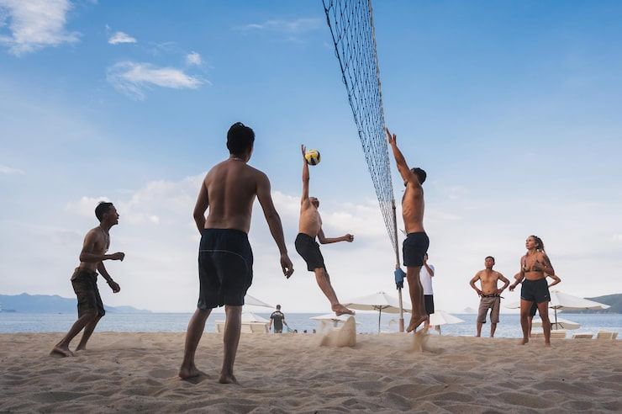
Те́ннис или большо́й те́ннис — вид спорта, в котором соперничают либо два игрока («одиночная игра»), либо две команды, состоящие из двух игроков («парная игра»). Задачей соперников — тенниси́ст или тенниси́стка — является при помощи ракеток отправлять мяч на сторону соперника так, чтобы тот не смог его отразить, не более чем после первого падения мяча на игровом поле на половине соперника.
Настольный теннис (пинг-понг) — олимпийский вид спорта, спортивная игра с мячом, в которой используют ракетки и игровой стол, разграниченный сеткой. Игра может проходить между двумя соперниками или двумя парами соперников. Задачей игроков является при помощи ракеток отправить мяч на сторону соперника так, чтобы тот не смог его возвратить назад в соответствии с правилами.
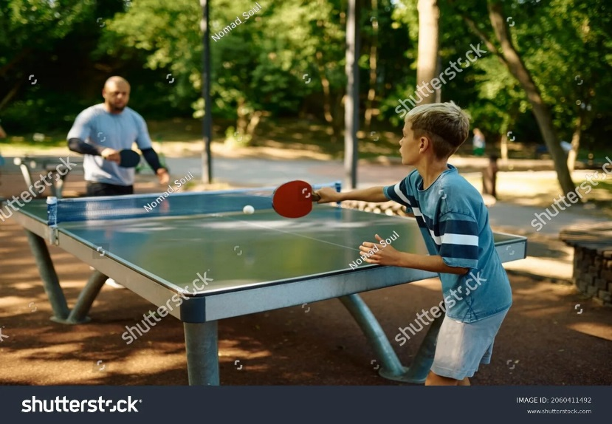
Спортивные и подвижные игры полезны людям любого возраста. Физическая активность, сопряженная с соревнованием и азартом даёт ни с чем несравнимое удовольствие. Взрослые люди до преклонных лет чувствуют себя бодрыми и молодыми, если играют в теннис, гольф, бадминтон. Детям игровая физическая деятельность дает дополнительные стимулы роста и развития.
Играть в спорт важно для совершенствования:
- Движений (ходьбы, бега, метания, ловли, балансировки);
- Мелкой моторики (тонкие движения при еде, рисовании, письме, одевании);
- Речи и общения;
- Мыслительных навыков (обучение, понимание. Решение задач, рассуждение, запоминание, чтение, счёт);
- Социальное и эмоциональное взаимодействие (семья, друзья, учителя).
Энергичная физическая деятельность нужна для нормального роста костей. Нормальная двигательная нагрузка на скелет помогает сохранить кости сильными, прочными, сделать их устойчивыми к давлению, амортизации. Активность помогает костям и мышцам пропорционально и эффективно развиваться. Игры помогают избежать такого явления, как перетренированность, которая часто присутствует в неигровых видах спорта из-за чрезмерных нагрузок во время тренировок.
Участие в игровых видах спорта помогает человеку с детства и на протяжении всей жизни сохранять правильные пропорции тела.
Спорт позволяет предотвратить накопление лишнего жира, усилить мышцы, укрепить связки.
Подвижные игры развивают чувственное восприятие, а именно: быстроту реакции, ориентацию в пространстве, боковое зрение, слух, осязание.
Многие двигательные навыки совершенствуются, когда человек играет. Бег, прыжки на одной и на двух ногах, метание, быстрая ходьба, повороты отрабатываются значительно лучше, чем в повседневной жизни. В игровой деятельности нет различий возраста и пола. Мальчики и девочки, юные и пожилые люди – все становятся равными. В этом преимущество игры.
III. Закрепление. Контрольный тест.
- Назовите 3 самых популярных спортивных игры (футбол, баскетбол, волейбол)
- В какой игре запрещается использовать руки? (футбол)
- Какая игра проводится в воде? (водное поло)
- Сколько спортсменов играют за команду в пляжном волейболе? (два)
- Какой специальный спортивный снаряд держит в руках хоккеист? (клюшка)
- Куда забрасывают мяч баскетболисты? (в корзину)
- Что перекидывают через сетку в бадминтоне? (волан)
- Как называются специальные тяжелые гранитные снаряды в керлинге? (камни)
VI. Итог занятия. Определи свои личные достижения.

